中考生物冲刺必背80个知识点
一、物体的结构层次
1.细胞分化是指细胞在形态、结构和生理功能上发生差异性变化的过程。
2.细胞分裂的结果是细胞数目增多；细胞生长的结果是细胞体积增大；细胞分化的结果是种类的增加（形成不同的组织）。
3.动物（人）体的结构层次：细胞→组织→器官→系统→动物（人）体。
4.植物体的结构层次：细胞→组织→器官→植物体。
二、生物与环境
5.生态系统包括生物部分和非生物部分
（1）生物部分包括生产者（植物）、消费者（动物）和分解者（细菌、真菌）。
（2）非生物部分包括阳光、空气、水等。
（3）生态系统中的物质和能量是沿着食物链和食物网流动的。能量流动的特点是单向流动、逐级递减。物质是可以循环的。有毒有害物质在食物链中富集。
（4）食物链的书写要求：
①开始于生产者，终止于最高级消费者；
②箭头由被捕食者指向捕食者；
③不包含分解者和非生物部分。
6.生态系统具有一定的自动（自我）调节能力，但这种能力是有限的。
7.生物圈是地球上最大的生态系统。
三、生物圈中的绿色植物
8. 种子的结构和功能
（1）胚：新植物的幼体，将来能发育成完整的植物体。
（2）贮存营养物质的结构：双子叶植物为子叶；大多数单子叶植物为胚乳。
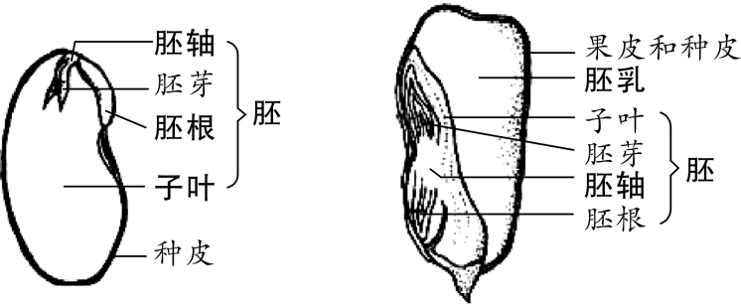
9. 种子萌发的条件：必须同时具备环境条件和自身条件
（1）环境条件：适宜的温度、一定的水分和充足的空气。
（2）自身条件：种子的胚是完整的、有生命力的，且不处于休眠期。
10. 种子萌发的过程：首先，种子吸水。同时子叶或者胚乳中的营养物质转运给胚根、胚芽、胚轴。随后，胚根突破种皮形成根；胚轴伸长；胚芽发育成芽，芽进一步发育成茎和叶。
11. 叶芽的结构及其发育：
幼叶发育成叶，芽轴发育成茎，芽原基发育成芽。叶芽之所以能发育成新的枝条，是因为它具有分生组织。
12. 根尖的结构和功能
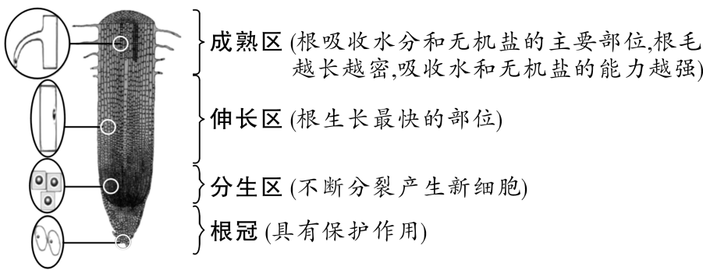
13.花的结构、果实和种子的形成
（1）花的主要结构是雄蕊和雌蕊，雄蕊的花药里有花粉，雌蕊下部的子房里有胚珠。
（2）传粉和受精是形成果实和种子要经历的两个重要的生理过程。
（3）受精完成后，子房发育成果实，子房壁发育成果皮，胚珠发育成种子，受精卵发育成胚。
（4）果实中种子的数量是由胚珠的数目决定的，即种子数＝胚珠数。
14.蒸腾作用
（1）叶片是蒸腾作用的主要器官，由表皮、叶肉和叶脉三部分组成。
（2）气孔是植物蒸腾作用的“门户”，也是气体交换的“窗口”。
（3）植物吸收的水分，一部分用于光合作用等生命活动，其余的绝大部分通过蒸腾作用散失。
（4）蒸腾作用的应用：移栽植物时，常常剪去部分枝叶、选择在阴天或傍晚进行移栽都是为了降低植物的蒸腾作用，减少水分散失，提高成活率。
15.光合作用
（1）概念：绿色植物通过叶绿体，利用光能，把二氧化碳和水转化成储存能量的有机物，并且释放出氧气的过程。
（2）表达式：二氧化碳＋水有机物（储存着能量）＋氧气
（3）应用：合理密植、适当增加光照、提高二氧化碳浓度等方法都可以提高农作物的产量。
16. 呼吸作用
（1）概念：在细胞线粒体中利用氧，将有机物分解成二氧化碳和水，并且将储存在有机物中的能量释放出来，供给生命活动需要的过程。
（2）表达式：有机物（储存着能量）＋氧气→二氧化碳＋水＋能量
（3）应用：
①促进呼吸作用有田间松土、及时排涝等。
②抑制呼吸作用有夜间降低大棚内温度、低温保存水果和蔬菜等。
17. 绿色植物作为生物圈的生产者，为其他生物提供生命活动所需的食物、能量和栖息场所。
18. 绿色植物通过光合作用不断消耗大气中的二氧化碳，同时又将氧气排放到大气中，维持生物圈中的碳—氧平衡。
19. 绿色植物主要通过蒸腾作用提高大气湿度，增加降水，促进生物圈中的水循环。
四、生物圈中的人
20. 无机盐缺乏症
缺钙——儿童易患佝偻病，中老年人易患骨质疏松症；缺铁——缺铁性贫血；
缺碘——儿童易患呆小症，成人易患地方性甲状腺肿。
21. 维生素缺乏症
缺维生素A——夜盲症、干眼症；
缺维生素C——坏血病、牙龈出血；
缺维生素D——佝偻病、骨质疏松症。
22. 人体消化系统的组成及功能
（1）人体的消化系统由消化道和消化腺组成。
（2）消化道包括口腔、咽、食道、胃、小肠、大肠、肛门等。
（3）小肠是消化和吸收的主要场所，也是人体中含消化液种类最多的消化器官。
（4）肝脏是人体最大的消化腺，除可分泌胆汁外，还具有解毒等功能；胆汁是人体内唯一不含消化酶的消化液，只对脂肪起乳化作用。
23. 淀粉、蛋白质和脂肪的消化
（1）淀粉消化的起始部位是口腔，最终在小肠内被分解为葡萄糖。
（2）蛋白质消化的起始部位是胃，最终在小肠内被分解为氨基酸。
（3）脂肪的消化部位是小肠，先被乳化成脂肪微粒，后被分解成甘油和脂肪酸。
24. 小肠适于消化和吸收的特点
（1）长：小肠很长，增加了营养物质的停留时间，可以充分地进行消化和吸收。
（2）大：小肠内有环形皱襞，皱襞上有小肠绒毛，增大了消化和吸收的表面积。
（3）多：小肠内有肠液、胰液等多种消化液，利于消化营养物质。
（4）薄：小肠绒毛壁和毛细血管壁都很薄，只由一层上皮细胞构成，有利于吸收营养物质。
25.血液循环
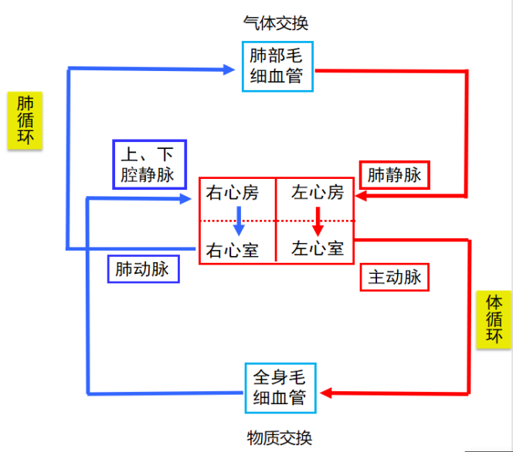
26.肺与外界气体的交换
（1）人体与外界的气体交换包括呼气和吸气过程，通过呼吸运动实现，原理是气体扩散。
（2）吸气：肋间肌收缩，膈肌收缩并向下运动，胸廓扩大，肺部容积增大，肺内气压降低，外界气体进入肺，吸气。
（3）呼气：肋间肌舒张，膈肌舒张并向上运动，胸廓缩小，肺部容积减小，肺内气压升高，肺内气体排出，呼气。
（4）人体呼出气体与吸入气体相比，氧气含量减少，二氧化碳含量增加。
27. 人体内的气体交换
（1）肺泡内的气体交换和组织里的气体交换都是通过气体扩散来实现的。
（2）肺泡内的氧气透过肺泡壁和毛细血管壁进入血液；血液内的二氧化碳透过毛细血管壁和肺泡壁进入肺泡。
（3）组织处的氧气由血液向组织细胞扩散，二氧化碳由组织细胞向血液扩散。
28. 肺泡适于气体交换的特点
（1）肺泡数量多，增大了气体交换的面积。
（2）肺泡外有丰富的毛细血管，有利于肺泡和血液之间进行气体交换。
（3）肺泡壁和毛细血管壁都很薄，仅由一层上皮细胞构成，有利于气体通过。
29.肾单位是肾脏结构和功能的单位，由肾小球、肾小囊和肾小管等组成。
30. 尿的形成
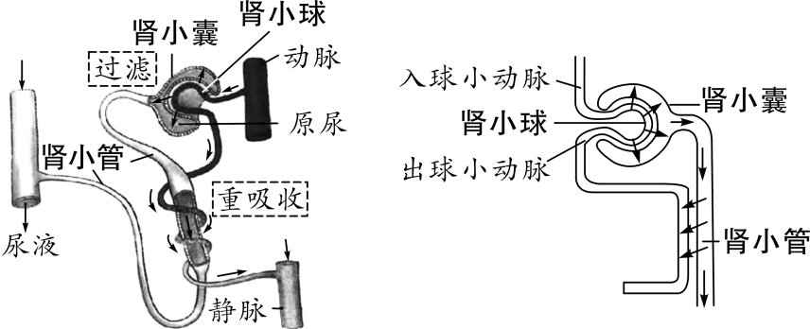
（1）尿的形成包括：a.肾小球和肾小囊内壁的过滤作用；b.肾小管的重吸收作用。
（2）过滤作用：当血液流经肾小球时，除血细胞和大分子的蛋白质以外，血浆中的一部分水、无机盐、葡萄糖和尿素等物质，都可以经过肾小球过滤到肾小囊中形成原尿。
（3）重吸收作用：当原尿流经肾小管时，全部葡萄糖、大部分的水和部分无机盐等被肾小管重新吸收，而剩下的水和无机盐、尿素等就形成了尿液。
（4）与原尿相比，尿液中不含葡萄糖；与血液相比，原尿中不含血细胞和大分子蛋白质。
（5）糖尿病是由于胰岛素分泌不足或者肾小管出现问题；血尿和蛋白尿是肾小球出现问题。
31. 排泄途径
（1）呼气：通过呼吸系统中的肺排出二氧化碳和少量水。
（2）排汗：通过皮肤中的汗腺以汗液的形式排出水、无机盐和尿素。
（3）排尿：通过泌尿系统的肾脏以尿液的形式排出大部分尿素、水和无机盐。
32.神经系统
（1）大脑皮层：最高级神经中枢，包括感觉、运动、视觉、听觉、语言中枢等。
（2）小脑：协调运动，维持身体平衡。
（3）脑干：调节心跳、呼吸、血压等基本生命活动。
（4）反射是神经调节的基本方式，反射的结构基础是反射弧。
（5）简单反射（非条件反射）是人生来就有的反射，神经中枢位于脊髓等部位，如膝跳反射、缩手反射、眨眼反射等。
（6）复杂反射（条件反射）是通过生活经验的积累逐步形成的反射，神经中枢位于大脑皮层，如望梅止渴、鹦鹉学舌等。
（7）人类特有的复杂反射：与语言文字有关的反射，如谈梅止渴、谈虎色变等。
（8）反射弧中神经冲动的传导方向为：感受器→传入神经→神经中枢→传出神经→效应器。
当人激动时会出现心跳加速、面红耳赤等现象，这是由于肾上腺素分泌增多造成的。当人体内的激素分泌异常时，往往会患上相应的疾病，如胰岛素分泌不足——糖尿病。生长激素分泌不足侏儒症、甲状腺激素分泌不足呆小症。
33. 人体的生命活动主要受到神经系统的调节，但也受到激素调节的影响。
34. 现代类人猿和人类的共同祖先是森林古猿；与人类亲缘关系最近的类人猿是黑猩猩。
人猿分界的重要标志：直立行走。
五、动物的运动和行为
35.运动系统由骨、关节和肌肉三部分构成。
（1）骨骼肌包括肌腱和肌腹：肌腱可绕关节连接在不同的骨上，每块骨骼肌至少附着在两块骨上。
36.骨、关节和肌肉的协调配合
（1）运动的产生：当骨骼肌受到神经传来的刺激收缩时，就会牵动骨绕关节活动，于是躯体的相应部位就会产生运动。
37.按照行为获得的途径划分动物行为
（1）先天性行为：生来就有的，由体内遗传物质决定的行为。如蜘蛛结网、蜜蜂采蜜、公鸡报晓等。
（2）学习行为：指在遗传因素的基础上，通过环境因素的作用，由生活经验和学习而获得的行为。如老马识途、鹦鹉学舌、蚯蚓走迷宫等。
38. 社会行为：群体内部往往形成一定的组织，成员之间有明确的分工，有的群体中还形成等级。如蚂蚁、蜜蜂、狒狒、大象等。
六、生物的生殖、发育与遗传
39.精子和卵细胞结合形成受精卵的场所是输卵管。胚胎发育的主要场所是子宫。受精卵的形成是新生命的开始。胎盘是胎儿与母体进行物质交换的器官。试管婴儿是有性生殖。
40.家蚕的发育过程：卵→幼虫→蛹→成虫，其幼虫和成虫在形态结构和生活习性上差异较大，属于完全变态发育，如蜜蜂、蚊、蝇等。
41.蝗虫的发育过程：卵→若虫→成虫，其若虫和成虫在形态结构和生活习性上相似，属于不完全变态发育，如蟋蟀、蝉、蜻蜓等。
42.完全变态发育的昆虫比不完全变态发育的昆虫多了蛹期。完全变态发育的农业害虫，主要在幼虫期对农作物造成危害；不完全变态发育的农业害虫，在成虫期对农作物造成的危害最大。
43. 两栖动物的生殖和发育（以青蛙为例）
（1）发育过程：受精卵→蝌蚪→幼蛙→成蛙。
（2）生殖发育特点：体外受精、有性生殖、卵生、变态发育。
（3）幼体生活在水中，用鳃呼吸；成体水陆两栖，用肺呼吸，皮肤辅助呼吸。两栖动物的生殖和发育都离不开水。
44. 鸟的生殖和发育
（1）卵细胞由卵黄膜、卵黄和胚盘三部分组成，其中能够发育成雏鸟的结构是胚盘，因为胚盘中有细胞核；为胚胎发育提供营养物质的结构是卵白和卵黄，卵黄起主要作用。
（2）鸟的生殖特点：体内受精、有性生殖、卵生。
45. 植物的无性生殖：不经过两性生殖细胞的结合，由母体直接产生新个体的生殖方式。优点是后代具有母体的优良特性，繁殖速度快。如嫁接、扦插、压条、植物组织培养等。
（1）嫁接
①嫁接后的枝条将表现出接穗的性状。
②嫁接成功的关键是使接穗和砧木的形成层紧密结合在一起。
③嫁接可使同一植物体上开出不同颜色的花，结出不同口味的果实。
（2）扦插：将植物枝条的下部插入湿润的土壤中，在适宜的温度下，枝条下部长出不定根，上部发芽，最后长成一个新个体的过程。
46. 植物的有性生殖：由两性生殖细胞结合形成受精卵，再由受精卵发育成新个体的生殖方式。优点是后代具有双亲的遗传特性，具有更强的生存能力和变异性，如种子繁殖。
47.生物的遗传和变异
（1）染色体主要由DNA和蛋白质构成。
（2）基因是染色体上具有遗传效应的DNA片段，在生物的体细胞中，染色体是成对存在的，因此DNA分子是成对存在的，控制同一性状的基因也是成对存在的。
（3）染色体存在于细胞核中，一条染色体上通常有一个DNA分子，一个DNA分子上有多个基因。
（4）在有性生殖过程中，基因在亲子代间传递的“桥梁”是生殖细胞（包括精子和卵细胞）。
（5）受精卵中的每对染色体都是一条来自父方，另一条来自母方。
（6）相对性状：同种生物同一性状的不同表现形式。如人的双眼皮和单眼皮；番茄果实的红色和黄色；家兔毛的黑色和白色等。
48.禁止近亲结婚的原因：近亲含有相同隐性致病基因的可能性较大，后代患遗传病的概率大。
49. 人的性别决定
（1）人类的性别由性染色体决定。男性体细胞：22对+XY；女性体细胞：22对+XX。生殖细胞中染色体数目是体细胞中的一半。男性生殖细胞中染色体组成为22条常染色体＋X或22条常染色体＋Y，女性生殖细胞中染色体组成为22条常染色体＋X。
（3）生殖细胞的结合是随机的，所以生男生女机会均等，概率均为50%。
七、生物的多样性
50. 生物分类等级从大到小依次是界、门、纲、目、科、属、种。种是最基本的分类单位。
51. 细菌、真菌和病毒
（1）细菌
①种类：球菌、杆菌、螺旋菌，都是单细胞生物。
②结构：
a．基本结构包括细胞壁、细胞膜、细胞质和DNA集中的区域，属于原核生物。
b．特殊结构为鞭毛（运动结构）和荚膜（最外层保护结构）。
③生殖方式：分裂生殖。
（2）真菌
①种类：包括单细胞真菌（酵母菌等）和多细胞真菌（青霉、曲霉、木耳、香菇等）。
②结构：真菌细胞有细胞壁、细胞膜、细胞质和细胞核，属于真核生物。
③生殖方式：靠孢子繁殖后代，酵母菌还可进行出芽生殖。
（3）病毒：没有细胞结构，由蛋白质外壳和内部的遗传物质组成；只能营寄生生活。
（4）细菌和真菌最主要的区别：细菌无成形的细胞核。
（5）与植物细胞相比，大部分的细菌和真菌细胞没有叶绿体，只能利用现成的有机物来维持生活，作为生态系统中的分解者，对生物圈中的物质循环起着重要作用。
52. 藻类植物、苔藓植物和蕨类植物
（1）藻类植物（如衣藻、水绵等）：没有根、茎、叶的分化。
（2）苔藓植物（如葫芦藓、地钱等）：有类似茎和叶的分化，茎中没有导管，叶中没有叶脉，具有假根，可以作为监测空气污染程度的指示植物。
（3）蕨类植物（如肾蕨、卷柏等）：有根、茎、叶的分化，且具有专门的输导组织。古代蕨类植物的遗体形成煤。
53. 种子植物包括裸子植物和被子植物
（1）裸子植物：种子是裸露的，没有果皮包被，无果实，如苏铁、银杏、松、柏、杉等。
（2）被子植物：种子外面有果皮包被，形成果实，如毛白杨、水稻等。
54. 动物的分类
（1）根据动物体内是否有脊柱，可分为无脊椎动物和脊椎动物。
（2）根据体温是否恒定，可分为恒温动物和变温动物。鸟类和哺乳动物属于恒温动物；鱼类、两栖动物、爬行动物都属于变温动物。
55. 无脊椎动物
（1）腔肠动物：身体呈辐射对称；体表有刺细胞；有口无肛门，如水螅等。
（2）扁形动物：身体呈两侧对称；背腹扁平；有口无肛门，如涡虫等。
（3）线形动物：身体细长，呈圆柱形；体表有角质层；有口有肛门，如蛔虫等。
（4）环节动物：身体呈圆筒形，由许多彼此相似的体节组成；靠刚毛或疣足辅助运动，如蚯蚓等。
（5）软体动物：柔软的身体表面有外套膜；大多具有贝壳；运动器官是足，如乌贼、河蚌等。
（6）节肢动物：体表有坚韧的外骨骼；身体和附肢都分节，如蝗虫、蝉、虾等，节肢动物是最大的动物类群，且昆虫是节肢动物中种类最多的一类动物。
※昆虫：身体分为头、胸、腹三部分，有一对触角，三对足，一般有两对翅等，如蝉、黄蜂等。
56. 脊椎动物
（1）鱼类
①生活在水中；体表常有鳞片覆盖；用鳃呼吸，通过尾部和躯干部的摆动以及鳍的协调作用游泳，身体呈流线型，可减小在水中游泳时遇到的阻力。
②鱼类是脊椎动物中种类最多的动物。
（2）两栖动物：幼体生活在水中，用鳃呼吸；成体大多生活在陆地上，也可在水中游泳，用肺呼吸，皮肤辅助呼吸，如青蛙、大鲵等。
（3）爬行动物：体表覆盖角质的鳞片或甲；用肺呼吸；在陆地上产卵，卵表面有坚韧的卵壳，如龟、蛇等。爬行动物是真正适应陆地环境的脊椎动物。
（4）鸟类
①体表覆羽；前肢变成翼；有喙无齿；有气囊辅助呼吸。如云雀、鸽子等。
②呼吸方式：双重呼吸，气体交换的场所是肺，气囊负责储存气体。
③鸟适于飞行的主要特点：a.身体呈流线型；前肢特化成翼；被覆羽毛；b.骨骼薄而轻；胸肌发达；c.具有与肺相通的气囊；d.食量大，消化能力强。
（5）哺乳动物：体表被毛；胎生、哺乳；牙齿有门齿、犬齿和臼齿的分化。如大熊猫、兔、鲸鱼、海豚等。
57. 动物在生物圈中的作用
（1）在维持生态平衡中起重要作用。
（2）促进生态系统的物质循环。
（3）帮助植物传粉、传播种子。
58. 生物的多样性包括：生物种类（物种）的多样性、基因（遗传）的多样性和生态系统的多样性。其中生物种类的多样性实质是基因（遗传）的多样性。
59. 保护生物多样性最为有效的措施：建立自然保护区。
60. 保护生物多样性最根本的措施：保护生物的栖息环境，保护生态系统的多样性。
61.生命的起源和生物进化：
（1）原始大气包括水蒸气、氢气、氨、甲烷、二氧化碳、硫化氢等，没有氧气。
（2）越古老的地层中，成为化石的生物越简单，越低等；越晚近的地层中，成为化石的生物越复杂，越高等。
（3） 生物进化的总体趋势：由简单到复杂、由低等到高等、由水生到陆生。
（4）达尔文把在生存斗争中，适应者生存，不适应者被淘汰的过程叫自然选择。生物多样性是生物长期进化的结果；生物进化是自然选择的结果。
八、生物技术
62. 发酵技术在日常生活中的应用：
（1）制作葡萄酒、面包——酵母菌。
（2）制作酸奶、泡菜——乳酸菌。
（3）制作醋——醋酸杆菌。
（4）制作腐乳、酱——多种霉菌。
63. 食品保存原理：把食品内的细菌和真菌杀死或抑制它们的生长和繁殖。
64. 常见的食品保存方法及举例：脱水保存香菇、腌制保存咸鱼、巴氏消毒法保存牛奶、晒制与烟熏保存腊肉等。
65.常见生物技术：
（1）克隆技术：多莉羊的诞生、克隆猕猴“中中”和“华华”的诞生。该技术的生殖过程属于无性生殖。
（2）转基因技术：转基因超级鼠、抗冻番茄、利用大肠杆菌生产胰岛素等。
（3）试管婴儿：利用人工方法进行体外受精，形成早期胚胎后再植入子宫，其生殖过程属于有性生殖。
（4）植物组织培养技术：在无菌条件下，将植物的器官、组织或细胞等在含有多种营养物质和植物激素的培养基中培养，使它们快速发育成完整的植株，属于无性生殖。如快速繁殖草莓、烟草脱毒苗等。
九、健康地生活
66. 传染病：由病原体引起的、能在人与人之间或人与动物之间传播的疾病。
（1）传染病的特点：传染性和流行性。
（2）病原体：引起传染病的细菌、病毒、寄生虫等生物。
67. 传染病流行的基本环节（三者缺一不可）
（1）传染源——能够散播病原体的人或动物。
（2）传播途径——病原体到达健康人或动物所经过的途径。
（3）易感人群——对某种传染病缺乏免疫力而容易感染该病的人群。
68. 传染病的预防措施（三者具备其一即可）：
（1）控制传染源：隔离病人、早发现、早报告、早治疗、捕杀病禽等。
（2）切断传播途径：消毒、戴口罩、不共用餐具等。
（3）保护易感人群：注射疫苗、锻炼身体、增加营养等。
69. 艾滋病：病原体是艾滋病病毒（HIV），该病毒主要通过性行为、血液和母婴等途径传播。
70. 新冠肺炎
（1）病原体是新型冠状病毒。
（2）传播途径：主要通过呼吸道飞沫传播、密切接触传播、气溶胶传播等途径传播。
71. 人体的三道防线：第一道防线是皮肤和黏膜；第二道防线是体液中的杀菌物质（溶菌酶）和吞噬细胞；第三道防线是免疫器官和免疫细胞。
72. 特异性免疫和非特异性免疫：
（1）非特异性免疫（先天性免疫）：人生来就有，不针对某一种特定的病原体，而是对多种病原体都有防御作用，包括人体的第一、二道防线。
（2）特异性免疫（后天性免疫）：后天形成的，只针对某一种特定的病原体或异物起作用，是人体的第三道防线。
73. 抗体：当病原体侵入人体后，刺激淋巴细胞，淋巴细胞可以产生一种抵抗该病原体的特殊蛋白质。抗体具有专一性。
74. 抗原：引起人体产生抗体的物质（如病原体等异物）。与抗原抗体相关的免疫为特异性免疫。
75. 计划免疫：有计划地进行预防接种，是预防传染病最有效的方法。
76. 疫苗：通常是用失活的或减毒的病原体制成的生物制品。疫苗在免疫学上属于抗原，将它接种于人体之后，可以使人体产生相应的抗体，从而提高人体对特定传染病的抵抗力，属于特异性免疫。
77. 青春期的身体变化：身高突增（显著特征）；性器官迅速发育；第二性征出现；神经系统、心脏和肺等器官的功能明显增强。
78.健康：指一种身体上、心理上和社会适应方面的良好状态。
79.心肺复苏实施顺序：胸外心脏按压→开放气道→人工呼吸（胸外心脏按压：人工呼吸=30:2）。
80.出血和止血
（1）静脉出血：呈暗红色，缓慢而连续不断地流出，按压远心端止血。
（2）动脉出血：呈鲜红色，从伤口喷出或涌出，按压近心端止血。
（3）毛细血管出血：呈红色，从伤口渗出，一般能自行凝固止血。

